**重庆大学实验报告**

实验题目： 双向链表及其应用

学 院： 计算机学院

专业班级： 计算机科学与技术 卓越班

年 级： 2018

姓 名： 余康

学 号： 20184319

完成时间： 2019 年 10 月 18 日

指导教师： 邹东升

重庆大学教务处制

实验项目指导教师评定成绩表

学号：20184319 姓名：余康 班级：卓越班

|  |  |  |  |
| --- | --- | --- | --- |
| 项目 | 分值 | 参考标准 | 评分 |
| 学习态度 | 10 | 积极与老师、助教讨论（10分）  学习马虎，纪律涣散（5分）  缺勤（0分） |  |
| 软件/系统质量 | 60 | 功能考虑完善，界面友好，Bug极少，针对异常情况有处理（55-60分）  功能考虑完善，界面良好，有一定Bug（49-54分）  功能较完善，Bug较多（43-48分）  完成程序基本功能（36-42分）  部分实现，无法运行（1-35分）  抄袭、被抄袭（0分） |  |
| 实验演示答辩 | 10 | 重点突出、有特色、专业知识掌握好、能流畅回答老师提问（9-10分）  有一定特色、能较好地回答老师提问（7-8分）  能讲解项目的关键实现，能回答基本问题（0-6分） |  |
| 实验报告撰写质量 | 20 | 文档规范，文字、图表表达清楚（18-20分）  文档较规范，文字、图表表达较清楚（11-17分）  文档不规范，内容空泛、结构混乱（0-10分） |  |

指导教师评定成绩：

指导教师签名： 邹东升 2019年10月18日

重庆大学本科学生实验项目任务书

|  |  |  |  |  |  |  |  |
| --- | --- | --- | --- | --- | --- | --- | --- |
| 实验题目 | | 双向链表及其应用 | | | | | |
| 学院 | 计算机学院 | | 专业 | | 计算机科学与技术 | 年级 | 2018 |
| 实验目的  1. 理解双向链表的逻辑特征以及双向链表的优点。  2. 理解头结点、尾结点以及设置头结点、尾结点的优点。  3. 熟练掌握带头结点、尾结点的双向链表的基本操作。 | | | | | | | |
| 实验内容：   * 1. 编写使用freelist 的带头、尾结点的双向链表类的定义，实现双向链表的基本操作。 * 2. 利用双向链表实现2个一元多项式的加法和乘法运算，运算结果得到的链表要求按照指数降序排列的多项式。   输入格式:  3 2 //第一行，两个正整数分别表示多项式的项数  5 4 //输入第一个多项式各项的系数和指数，按指数降序输入  -3 2  1 0 //第一个多项式：5x4-3x2+1  6 2 //输入第二个多项式各项的系数和指数，按指数降序输入  -3 1 //第二个多项式：6x2-3x  输出格式：  4 //相加得到的多项式的项数  5 4 //每一项的系数与指数，按指数降序排列输出  3 2  -3 1  1 0 //和：5x4+3x2-3x+1  6 //相乘得到的多项式的项数  30 6  -15 5  -13 4  9 3  6 2  -3 1 //乘积：30x6-15x5-13x4+9x3+6x2-3x  3. 最后提交完整的实验报告和源程序。 | | | | | | | |
| 参考资料：   * Data Structures and Algorithm Analysis (C++ Version) Clifford A. Shaffer   + Data Structure and Algorithm Analysis in C++ (Third Edition)，Mark Allen Weiss， Pearson Education, 2006.   + Data Structures, Algorithms, and Applications in C++，Sartaj Sahni， McGraw-Hill, 1998.   + 《数据结构（ C 语言版）》，严蔚敏，吴伟民编著，清华大学出版社，2007年第1版 | | | | | | | |
| 任务下达日期 2019 年 10月 15 日 | | | | 完成日期 2019年 10 月18 日 | | | |

说明：学院、专业、年级均填全称，如：计算机学院、计算机科学与技术、2018。

实验报告正文

1.项目分析

该项目实现了表示链表节点的模板类Link，并且使用了freelist来回收被删除节点。

实现了双向链表的模板类LList，以及双向链表的基本操作。

该项目通过链表来实现了整个多项式的存储，包括多项式的系数和指数。然后在时间复杂度为O(n+m)下实现了项数分别为n和m的多项式的加法，在时间复杂度为O(nm)下实现了项数分别为n和m的多项式的乘法。

2.算法设计与关键代码描述

该算法在将pair<int,int>作为链表中节点所存储数据的具体类型，将多项式的每一项以一个具体节点来保存，然后pair<int,int>中的第一个元素代表多项式的系数，第二个元素代表多项式的指数，并且从前往后项数的指数依次递减。

然后在读入时，由于所输入多项式的每一项的指数依次递减，所以直接使用append函数依次读入

然后在进行多项式加法时，由于所传的两个原多项式指数已经有序，所以该项目通过依次比较两个多项式的当前位(通过getValue函数提取出来)。

如果指数相同，就把系数相加，再判断是否系数为0，如果不为0，则通过append函数将该项存入结果链表中，然后对两个原链表执行next函数。

如果指数不同，就存入指数大的那一项，并在对应的链表执行next函数

通过该方式保证了最终结果多项式的指数从前往后依次递减，

在进行多项式乘法时，所传链表为a,b,将a拆成n个项，并从指数由高到低与第二个多项式相乘，得到了n个多项式，由于之前已经实现了多项式加法，所以调用该函数n次，得到最终多项式。

3.运行结果

程序运行结果

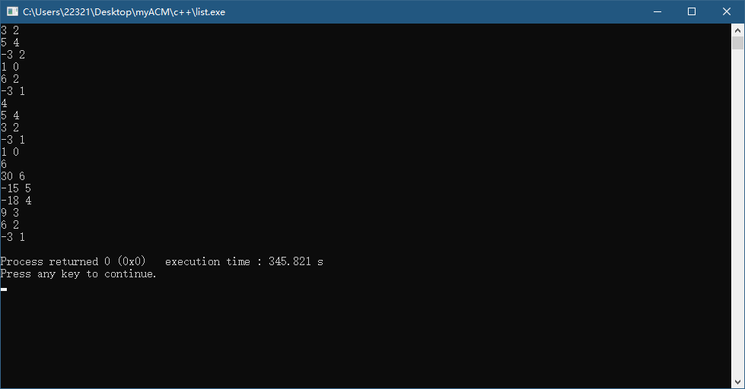

OJ运行结果

